Отчет
о проделанной работе Дома культуры «Восток» с 27.03 по 31.03

В дни весенних каникул для детей в ДК «Восток» были проведены кинопоказ и дискотека. 27.03 дети смогли посмотреть веселые мультфильмы, а 28.03 потанцевать на дискотеке зажигательные танцы «Фиксики», «Учитель танцев». Детям были предложены различные конкурсы и викторина по сказкам. Дети охотно отвечали на вопросы викторины, показав хорошее знание сказок, веселились и смеялись.
30.03 в ДК «Восток» прошло торжественное мероприятие, посвященное юбилею ветеранской организации Дальнереченского городского округа. В этом году ей исполнилось 30 лет. Открыл мероприятие видеофильм, в котором молодежь нашего города рассказала о развитии и становлении ветеранской организации в Дальнереченском городском округе и г.Дальнерченске в частности. Отрадно видеть, что молодежь не забывает историю своей малой Родины, бережно по крупицам собирает факты ее развития.
На мероприятии прозвучало много поздравлений в адрес ветеранской организации. Ветеранов поздравили глава Дальнереченского городского округа А,А.Павлов, глава администрации ДГО С.И.Васильев, зам.главы администрации ДГО И.Г. Дзюба, В.М. Ожиганов- помощник депутата Законодательного собрания Приморского края В.В. Милуша. Все они подчеркнули большую роль ветеранов в организации патриотического воспитания подрастающего поколения Дальнереченского городского округа. Они пожелали ветеранам крепкого здоровья, долголетия и сохранения активной жизненной позиции. Почетными грамотами Всероссийского совета ветеранов и юбилейными медалями были награждены председатели первичных ветеранских организаций Дальнереченского городского округа, руководители молодежных организаций и военно-патриотических клубов и др.
Ветераны в свою очередь поблагодарили руководство города и руководителей организаций ДГО за поддержку в работе и в решении социально-бытовых проблем ветеранов и вручили им юбилейные медали Краевого Совета ветеранов труда, вооруженных сил и правоохранительных органов.
На мероприятии прозвучали песни двух поколений: гимн ветеранской организации и гимн пионеров, знаменующие собой преемственность поколений.
Концертные номера были представлены творческими коллективами МБУ ДК «Восток» и детской школы искусств. Совместная фотография завершила торжественное мероприятие.

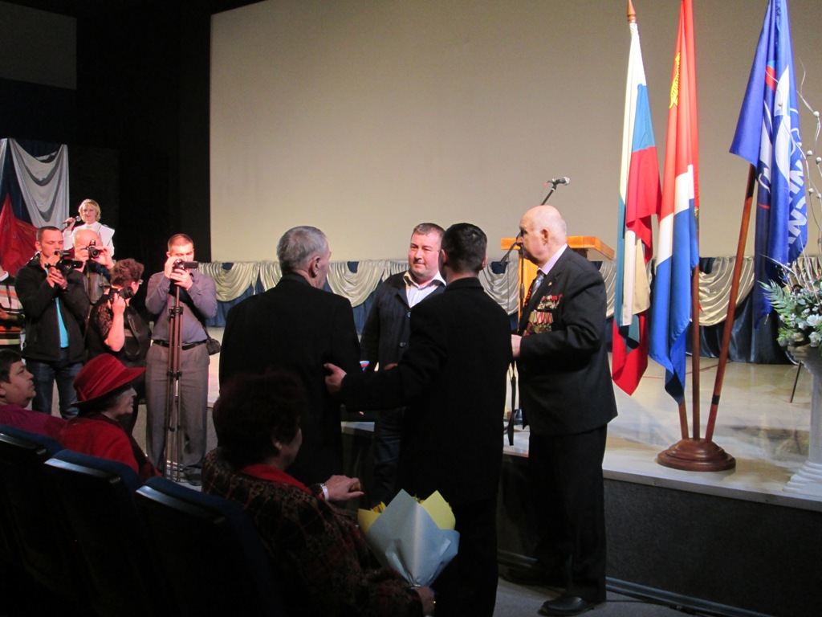



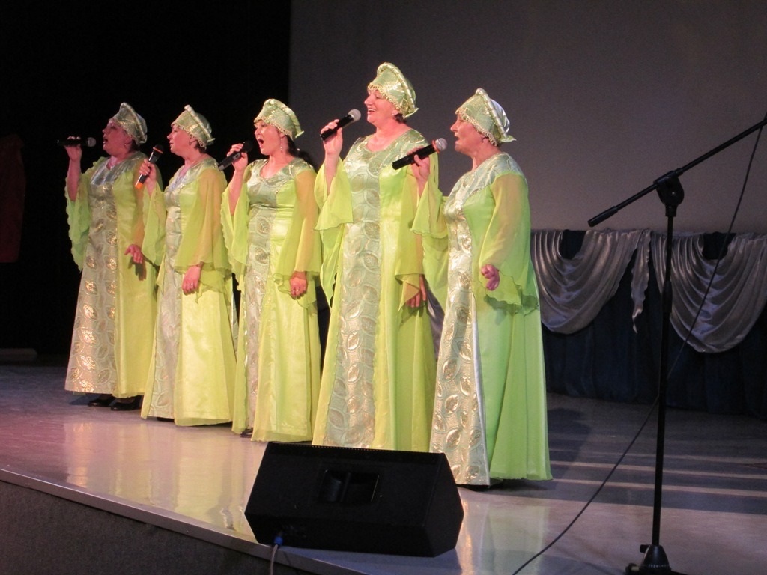

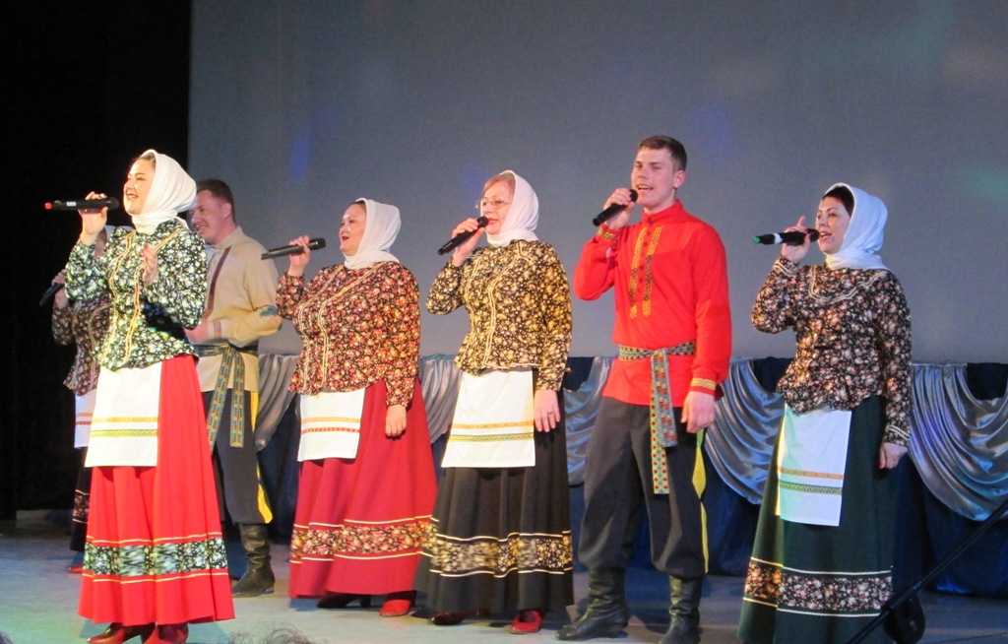
31.03 для молодежи ко Дню смеха была проведена дискотека «Шутка-шоу». Молодежи была предложена развлекательная программа. всевозможные конкурсы и игры «Обыграй ситуацию», «Придумай лучшую шутку», «Что тебе нравится?» и другие. Молодежь принимала активное участие в конкурсах, придумывая смешные ситуации и шутки. Дополняли дискотеку зажигательные ритмы, под которые молодые люди с удовольствием танцевали.

